**32. Работа с SqlDataAdapter и Dataset**

Задание 1. Изучите главу 4 пункт 4.4, используя приложение из задания №1/ Свяжите данные с помощью DataSet, предварительно создайте DataTable для каждой из таблиц БД.

Листинг программы:

namespace Тема_30_1_

{

public partial class Form1 : Form

{

public Form1()

{

InitializeComponent();

}

private void bindingSource1_CurrentChanged(object sender, EventArgs e)

{

}

private void Form1_Load(object sender, EventArgs e)

{

// TODO: данная строка кода позволяет загрузить данные в таблицу "dBTur_firmDataSet.Inf_for_Turist". При необходимости она может быть перемещена или удалена. this.inf_for_TuristTableAdapter.Fill(this.dBTur_firmDataSet.Inf_for_Turist); // TODO: данная строка кода позволяет загрузить данные в таблицу "dBTur_firmDataSet.Turist". При необходимости она может быть перемещена или удалена.

this.turistTableAdapter.Fill(this.dBTur_firmDataSet.Turist);

// TODO: данная строка кода позволяет загрузить данные в таблицу "dBTur_firmDataSet.Inf_for_Turist". При необходимости она может быть перемещена или удалена. this.inf_for_TuristTableAdapter.Fill(this.dBTur_firmDataSet.Inf_for_Turist);

// TODO: данная строка кода позволяет загрузить данные в таблицу "dBTur_firmDataSet.Turist". При необходимости она может быть перемещена или удалена.

this.turistTableAdapter.Fill(this.dBTur_firmDataSet.Turist);

}

private void dataGridView1_CellContentClick(object sender, DataGridViewCellEventArgs e)

{

}

private void bindingNavigatorMoveNextItem_Click(object sender, EventArgs e)

{

}

private void button1_Click(object sender, EventArgs e)

{

turistTableAdapter.Update(dBTur_firmDataSet);

inf_for_TuristTableAdapter.Update(dBTur_firmDataSet);

}

}

}

Таблица 30.1 – Входные и выходные данные

|  |  |
| --- | --- |
| Входные данные | Выходные данные |
| - | - |

Анализ задач:

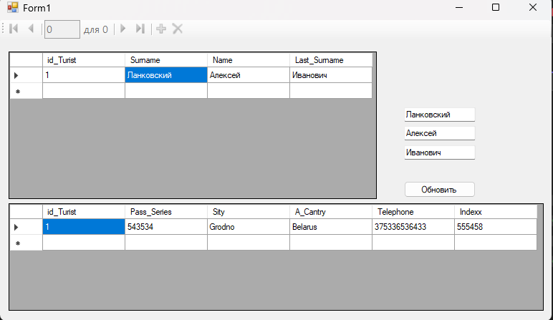

Рисунок 30.1 – Результат работы программы